Dittmeier fördert unfallauffällige Busfahrer mit Zuschuss für Fahrertraining

Unfällen vorbeugen und Kosten reduzieren durch gezieltes und individuelles Fahrertraining

- Dittmeier-Dekra-Fahrertraining jetzt mit 70 Euro Förderung für unfallauffällige Busfahrer
- Dittmeier und Dekra passen das Busfahrer-Training individuell auf die Busunternehmen und speziell auf schulungsbedürftige Fahrer an.
- Busfahrer-Training hilft Unfälle vermeiden und wirksam Kosten senken

Würzburg, 6. September 2016 – Die Dittmeier Versicherungsmakler GmbH - Spezial-Versicherungsmakler für Omnibusunternehmen – unterstützt die Schulung unfallauffälliger Busfahrer ab sofort mit einem Zuschuss von jeweils 70 Euro pro Fahrer. "Wir analysieren ständig die Unfälle von Busfahrern", erläutert Thomas Dittmeier, Geschäftsführer der Dittmeier Versicherungsmakler GmbH. "Nach unserer Erfahrung verursachen Fahrer, die öfter in Unfälle verwickelt sind, mit großer Wahrscheinlichkeit auch größere Schäden, wenn das Unternehmen keine Maßnahmen ergreift. Die Erfahrung zeigt, dass viele oder kostenintensive Unfälle zwangsläufig zu höheren Versicherungskosten an Bussen führen. Unser Training mit der Dekra-Akademie wirkt hier entgegen, indem in der Vorbereitung auffällige Schadensursachen sowie häufig in Unfälle verwickelte Fahrer ermittelt und die Ergebnisse in das Trainingsprogramm übertragen werden."

Die Teilnehmer profitieren besonders von dem hohen Praxisanteil, zu dem beispielsweise das Fahren im Realverkehr mit direktem Feedback für den Fahrer gehört. Art und Umfang der zu vermittelnden theoretischen Kenntnisse sowie die Praxisübungen passen Dekra und Dittmeier individuell auf die Busunternehmen und speziell auf schulungsbedürftige Fahrer an. Das Training bindet die Fahrer aktiv ein, es erfordert ihr Mitmachen und Mitdenken. Anhand der auf die Schulung folgenden neuen Schadenauswertungen überprüft Dittmeier anschließend für die Busunternehmen den Erfolg der Maßnahmen. In der Regel sind bessere Schadensverläufe und günstigere Versicherungskosten die Folge. Ein positiver Nebeneffekt ist zudem: weniger Kraftstoffverbrauch und niedrigere Betriebskosten.

Zeichen: 2.138

Bilder
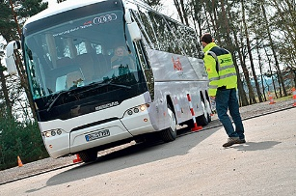
Bild 1: Dittmeier-Dekra-Fahrertraining jetzt mit 70 Euro Förderung für unfallauffällige Busfahrer
Bildquelle: Dittmeier Versicherungsmakler
Download: http://www.ahlendorf-news.com/media/news/images/Dittmeier-Dekra-Busfahrer-Training-H.jpg

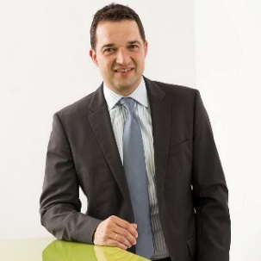
Bild 2: Thomas Dittmeier ist Geschäftsführer der Dittmeier Versicherungsmakler GmbH für Omnibusunternehmen

Bildquelle: Dittmeier Versicherungsmakler
Download: http://www.ahlendorf-news.com/media/news/images/Dittmeier-Thomas.jpg

Über die Dittmeier Versicherungsmakler GmbH

Der Spezial-Versicherungsmakler für Omnibusunternehmen mit Sitz in Würzburg ist seit 1989 als unabhängiger Versicherungsexperte für die Busbranche tätig. 41 Mitarbeiter/-innen betreuen über 800 Busunternehmen mit mehr als 9.000 Bussen.

Dittmeier bietet dank seiner Marktposition und Durchsetzungskraft gegenüber den großen deutschen Versicherern dauerhaft günstige Prämien, außerdem Schadensmanagement, Unfall-Analysen, unabhängige Beratung, umfangreiche Zusatzleistungen und die branchenweit einmalige Omnibusbetrieb-Komplett-Versicherung.

Dittmeier wird von vielen Landesverbänden des Bundesverbands Deutscher Omnibusunternehmer e.V. (bdo) empfohlen.

Dittmeier GmbH
Kaiserstr. 23
97070 Würzburg
Fon +49 (0) 931 98 00 70 – 0
Fax +49 (0) 931 98 00 70 – 20
info@dittmeier.de
www.dittmeier.de

Pressekontakt
ahlendorf communication
Mandy Ahlendorf
Fon +49 8151 9739098
ma@ahlendorf-communication.com

Veröffentlichung honorarfrei, Belegexemplar erbeten

